INDICAÇÃO Nº 1903/2021

Indica ao Poder Executivo Municipal operação “tapa-buracos” na Rua Monte Mor esquina com a Rua Urandi no Jardim das Laranjeiras.

Excelentíssimo Senhor Prefeito Municipal,

Nos termos do Art. 108 do Regimento Interno desta Casa de Leis, dirijo-me a Vossa Excelência para indicar que, por intermédio do Setor competente, seja executada operação “tapa-buracos” na Rua Monte Mor esquina com a Rua Urandi no Jardim das Laranjeiras.

**Justificativa:**

Este vereador foi procurado por moradores do bairro, que reclamam que no local está com buraco, (foto em anexo) fato este que potencializa a ocorrência de acidentes, bem como o surgimento de avarias nos veículos automotores que por esta via diariamente trafegam.

Plenário “Dr. Tancredo Neves”, em 27 de maio de 2021.

**Carlos Fontes**

-Vereador - 2º secretario-



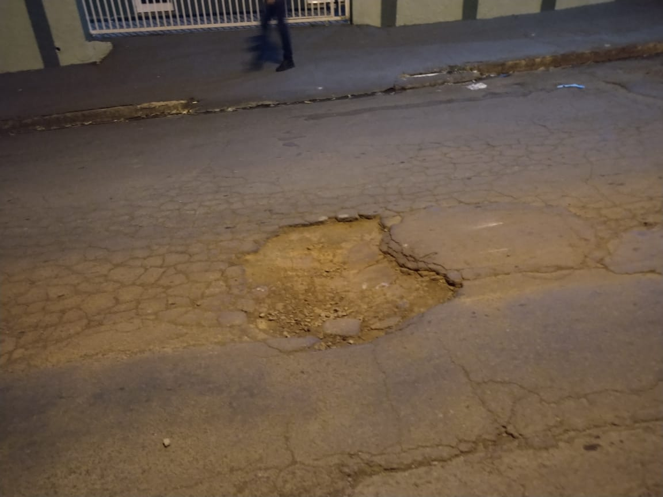

Plenário “Dr. Tancredo Neves”, em 27 de maio de 2021.

**Carlos Fontes**

-Vereador- 2º secretario

